Revoir l'historique d'un Etherpad

Étape 1 : accéder à l'interface d'historique
- cliquer sur le symbole “pendule” :
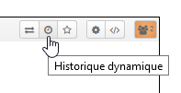

Étape 2 : lancer une lecture accélérée de l'historique
- cliquer sur le bouton “lecture” :
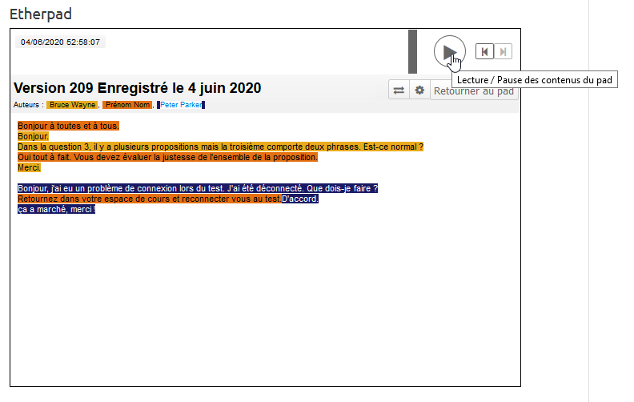

Étape 3 : repérer les identités des personnes qui écrivent
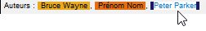

Étape 4 : naviguer dans l'historique
- Manœuvrer la barre de lecture pour naviguer dans l'historique :
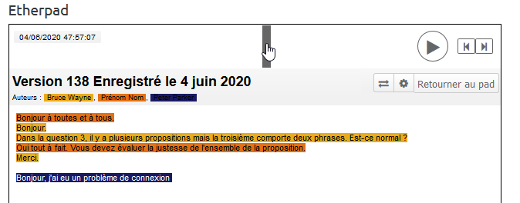
- Ajuster au pas à pas le moment souhaité avec les boutons “avancer” et “reculer” :
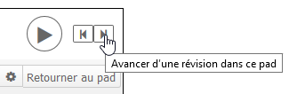

Étape 5 : identifier l'heure à laquelle a été écrit un message
- Sélectionner un moment de l'historique et lire la date et l'heure indiquée :
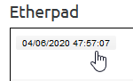
La date est indiquée sous la forme JJ/MM/AAAA ss:mm:HH. Dans la copie d’écran ci-dessus, il faut donc lire 4 juin 2020 à 7h 57min et 47s.

Étape 6 : exporter si besoin
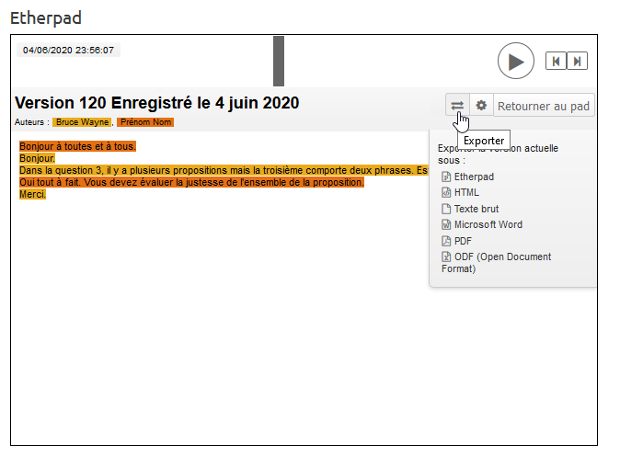
L'export n'inclue pas les dates et heures d'écriture.
Exemple d'export PDF :
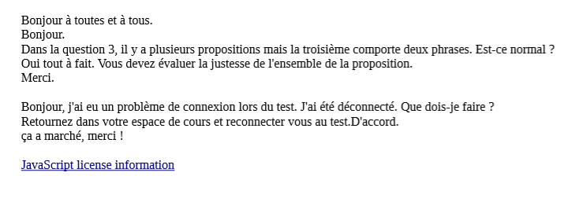

FAQ

Un message a été effacé, puis-je le retrouver ?
Tout les actions dans l'Etherpad sont enregistrées. Il suffit de naviguer dans l'historique pour retrouver un message, qui l'a écrit et quand.
Exemple :
- le dernier message a été effacé, aller dans l'interface d'historique comme décrit plus haut et naviguer manuellement avec la barre d'historique pour retrouver le message en question :
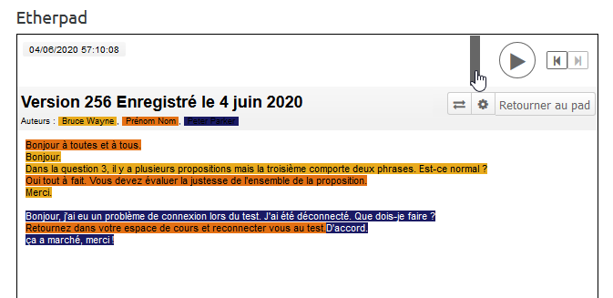
- recueillir les informations souhaitées (contenu du message, auteur, date et heure) :
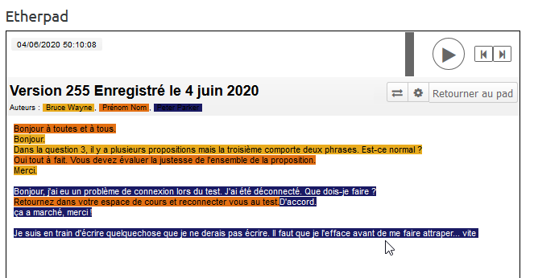

Sauvegarder le contenu d'un Etherpad avec toutes les informations
- Se reporter à la documentation : Sauvegarder une activité avec les contributions et résultats des étudiants

